西 安 邮 电 大 学
（计算机学院）

《Android应用开发》课内实验报告

题 目： Android开发环境搭建

专业名称： 计算机科学与技术
班 级： 计科1608
学生姓名： 祁泽宇
学生学号： 05168066 （32）
指导教师： 张庆生
起止时间： 2018年4月1日---2018年4月19日

一、 课程设计目的
1．完成 Android 开发环境的安装配置
2．掌握 Android SDK 的目录结构
3．掌握 Android 模拟器上传文件
4．掌握 Android 模拟器的常用操作命令
5．掌握 Android 模拟器安装软件
- 课程设计内容
1．安装 Android 开发环境
2．使用 Android 常用命令安装和删除应用程序
- 软硬件环境及系统所采用的体系结构
实验室windows7系统、Android 开发环境（Eclipse 版）
- 实现过程及结果
实验室机房完成 Android 开发环境的安装配置。
1）Android模拟器
- 创建 Android 虚拟机
创建 AVD，在 AndroidStudio 界面点击 ，进行 AVD 的创建，单击new按钮创建模拟器，AVD Name命名为“AVD-4.2”，Device为选择适配手机或分辨率，SD Card为设置外置内存卡的大小，如图所示：
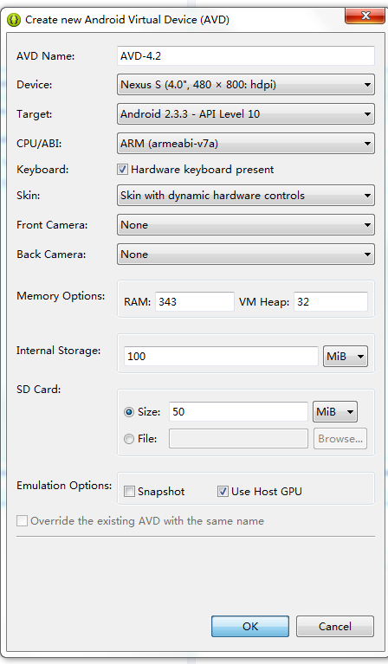
（2）同样方法再设置一个Target为Android2.3.3的模拟器“AVD2.3.3”，此时该模拟器管理器便设置好了两个模拟器，如图所示：
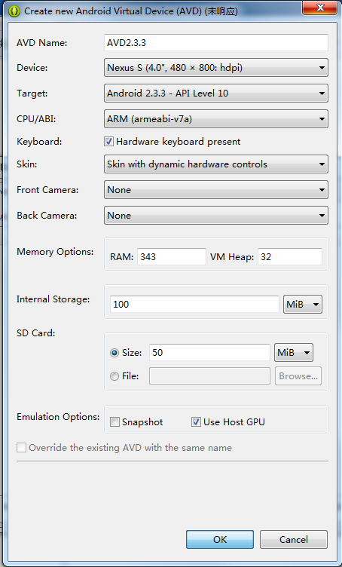
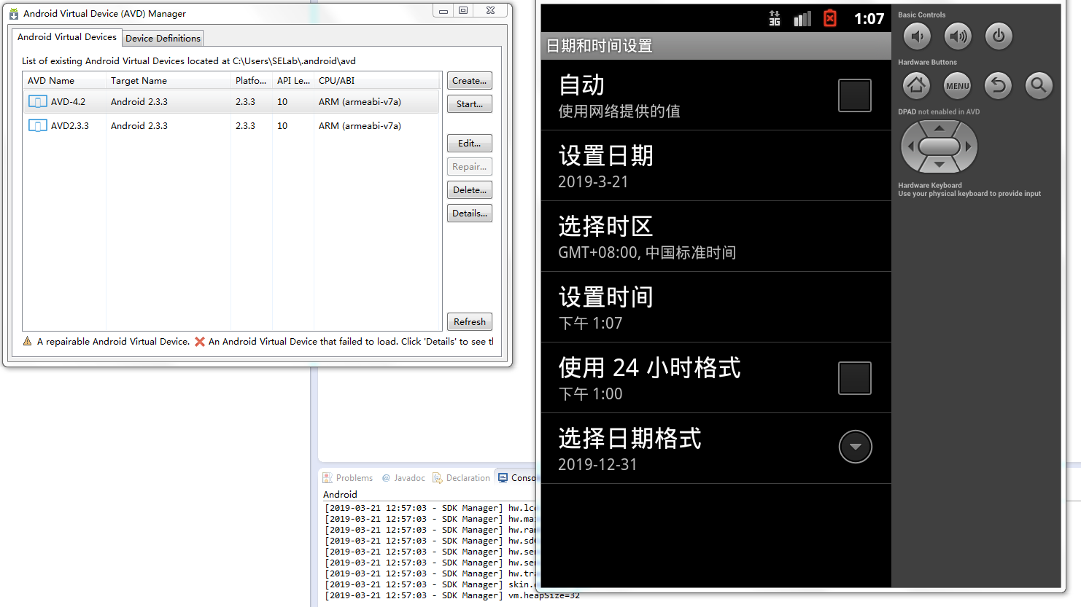
- 模拟器的启动。
选中相应的AVD 名称项，单机“start”按钮启动模拟器，打开启动选项按钮，单击“launch”按钮启动模拟器。
- 在模拟器中打开设置工具，在“语言和输入法”中将语言设置为简体中文，在“日期和时间”中将时区设置为中国标准时间。至此，Android开发环境配置完成。如图：

2）开发环境测试
（1）启动eclipse，单击“文件/新建/项目”，选择一个文件夹，这里我自己创建了一个文件夹，单击下一步，进入如下界面：
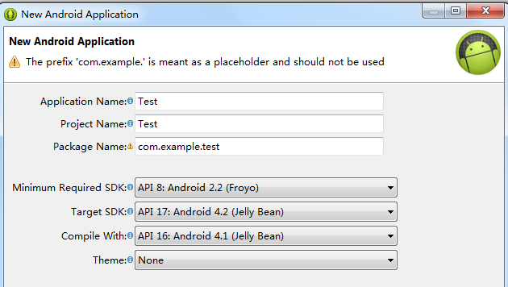
（2）相关参数的填写如图所示，不同版本和机型对应稍有差别，不懂的参数选项可以在百度中查找资料。在后续窗口中，单击“下一步”最后单击“完成”即可。打开界面如下图所示：
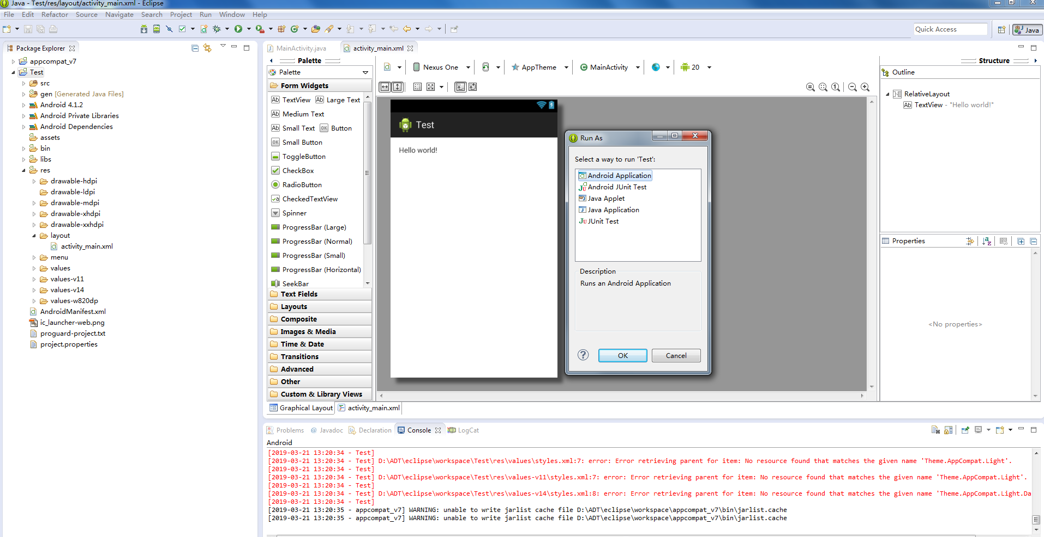
（3）选中“包资源管理器”窗体中的工程名test，打开，再打开菜单中的运行项，如上图所示
（4）选择“Android application”，单击确定，打开模拟器，运行如图：
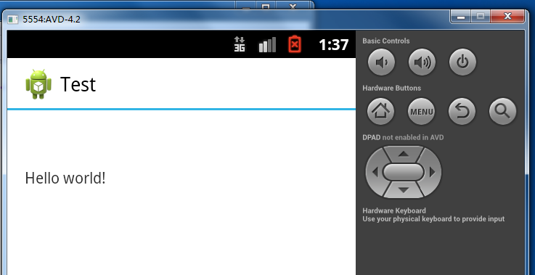
3）模拟器的使用，参考书上例2.1进行模拟器的应用
- 打开eclipse和启动模拟器
（2）单击“窗口/打开透视图/其他/DDMS”，打开DDMS窗体，双击“file explorer”选项卡，并打开“mnt”文件夹中的“sdcard”文件夹。如图：
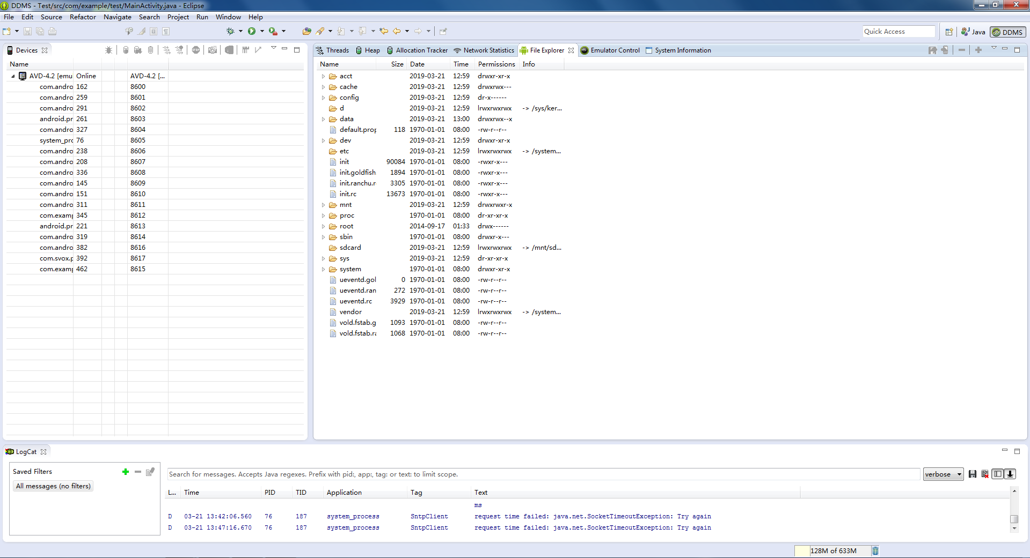
（3）在“sdcard”中建立“MyApp”文件夹，并导入“360Help.apk”文件，如图：
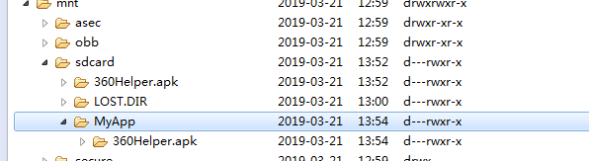4）SDK中的常用命令
- 查询模拟器或设备实例
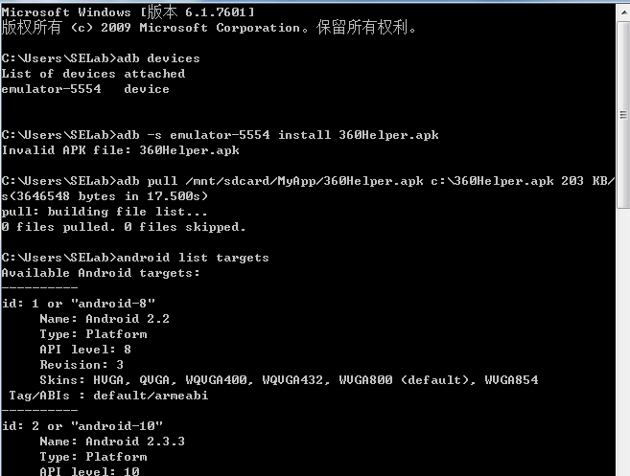
- 设定模拟器或设备实例
- 文件导出
5）Android命令
（1）获取安装平台 android list targets
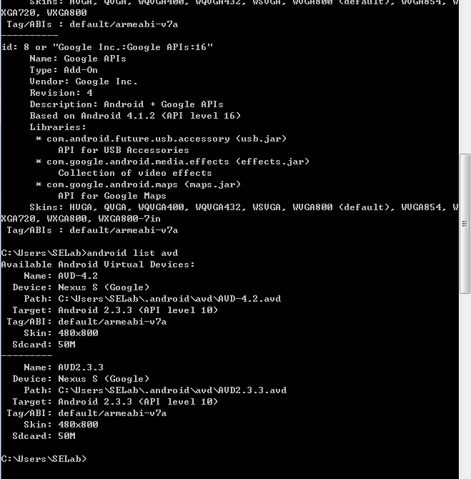
（2）创建模拟器
android create avd -n <avd_name> -t <target_id> [-<option><value>]...
（3）获取创建的模拟器 android list avd
五、系统的实施
1.安装Andriod开发环境
（1）安装JAVA JDK、（2）安装Eclipe、（3）安装ADT、（4）安装Andriod SDK、（5）创建模拟器AVD、（6）Andriod模拟器上传到SD卡
2.（1）Android模拟器、（2）开发环境测试、（3）模拟器的使用、（4）SDK中的常用命令、（5）Android命令
六、系统评价及心得体会
本次实验在实验室windows7系统、Android 开发环境下完成，在实验室机房已经安装了Android 开发环境，了解了Android模拟器以及开发环境的测试，对Android模拟器的使用也有一定的掌握以及SDK中的常用命令和Android 模拟器的常用操作命令都已经学习到，并且除了本次实验报告写得相关命令外，还有安装应用程序的命令：adb install <path_to_apk_file>.还有很多命令可以通过输入 adb 查看帮助。实验的时间很短，能够实践的内容很少，这就需要我们在课下自己联系来掌握，去把这一门课程学好，并且可以通过查阅相关资料来了解，例如在本次实验中在建立Android项目过程中有一些选项的选择问题，在课本上的例子中跟实际操作比较起来，有一些不同，只是后就需要查一查两个不同的选项有什么差异了。通过本次实验，我成功的搭建好了Android开发环境。同时也掌握了Android SDK 的目录结构，熟悉了Android 模拟器上传文件和常用的命令，同时也深入了解了Android模拟器的安装软件。收获颇丰，为接下来Android开发的学习打好了基础。

